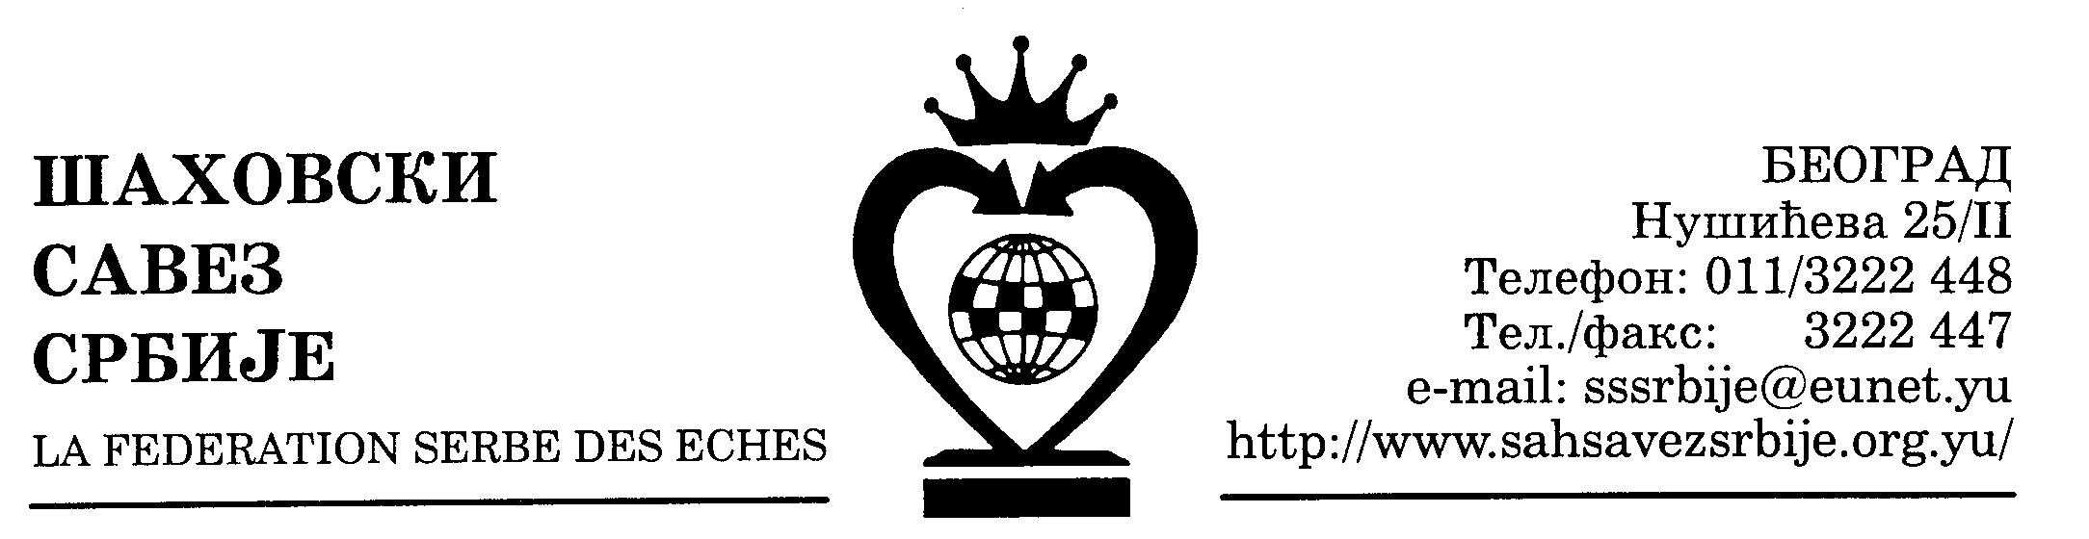
ШАХОВСКИ САВЕЗ ЦЕНТРАЛНЕ СРБИЈЕ

Београд, Нушићева 25/II,
Тел-факс (011) 3222447
cs_sah@verat.net
www.sah-centralnasrbija.com

Београд, 21. 04. 2008.

КУП ЦЕНТРАЛНЕ СРБИЈЕ

РЕЗУЛТАТИ ПОЛУФИНАЛА КУПА ШСЦС
недеља, 20. априла 2008. године Почетак у 11,00 часова

Ваљево: Ваљевски ШК 2005. - Пожега 2:2
В. Костић - Д. Павловић 1:0
Д. Илић - Радовановић 0:1
Гошић - И. Радивојевић 1:0
В. Живковић - И. Живковић 0:1
Судија: Мирољуб Мердовић, савезни судија
Браничево: БраничевоВГСК - Част и слава, Пирот 1:3
Говедарица - П. Крстић 0:1
Лапчевић - С. Минчић 0.1
Н. Ђокић - М. Петров 1:0
Мађар - Стојменов 0:1
Судија: Славиша Мицковић, савезни судија

Победници полуфиналних мечева пласирали се финале Купа Србије, које ће се одржати од 15. до 21. јуна 2008. године.

ФИНАЛЕ
26. април 2008. године Почетак у 11,00 часова
Пирот: Част и слава - Ваљевски ШК 2005.

МЕЧ ЗА 3. МЕСТО
26. април 2008. године Почетак у 11,00 часова
Пожега Пожега - Браничево ВГСК

Победник меча за 3. место пласираће се за финале Купа Србије.

С Е К Р Е Т А Р Ш С Ц С

Миливоје Миливојевић, с.р

